Интерактивная дидактическая игра «Синичкин календарь» для детей старшего дошкольного возраста.
Цель: Расширить знания детей о зимующих птицах.
Задачи:
1. Учить сравнивать, анализировать, устанавливать простейшие причинно- следственные связи, делать обобщения.
2. Расширять и систематизировать знания о зимующих и перелетных птицах.
3. Закреплять знания детей в умении группировать птиц по определенным признакам.
4. Закреплять умения отгадывать загадки.
5. Активизировать внимание, память детей, развивать логическое мышление, связную речь.
6. Развивать умение соотносить изменения в природе с жизнью зимующих птиц.
7. Воспитывать заботливое отношение и интерес к зимующим птицам.

Интеграция образовательных областей: образовательная область – познавательное развитие, интеграция: социально-коммуникативное, речевое развитие.
Материалы и оборудование: звуковое сопровождение, иллюстрации птиц, шапочки вороны и воробья,
Предварительная работа:
- ФЦКМ по теме «Птицы».
- Рассматривание иллюстраций и беседа о птицах.
- Чтение книг В. Бианки «Синичкин календарь».
- Дидактические игры: «Птица-не птица», «У кого кто?».
- Наблюдение за птицами на прогулке, пополнение кормушек, кормление птиц.
Ход занятия.
Звучит фонограмма «Голоса птиц».
Воспитатель: Как весело распевали птицы летом! Но сейчас смолкли птичьи голоса. Почему? (ответы детей).
Правильно потому, что наступила снежная морозная пора. Перелетные птицы ещё осенью улетели на юг. Вспомните, какие птицы улетают?
Дети: Скворцы, грачи, жаворонки, ласточки, журавли, гуси.
Воспитатель: А все ли птицы улетают в теплые края? (Ответы детей). Есть птицы, которые остаются зимовать у нас. Назовите их.
Дети: Воробьи, вороны, сороки, голуби.
Воспитатель: Правильно, эти птицы живут у нас и летом и зимой – круглый год. Но кроме этих птиц к нам на зиму прилетают и другие пернатые. Это
дрозды, клесты, чечетки. Они прилетают к нам с Севера на зимовку, потому что там зима гораздо холоднее, чем у нас. А вы знаете, какие птицы прилетают к нам? (Ответы детей)
Если дети затрудняются, воспитатель загадывает загадки.
Сероспинный, красногрудый в зимних рощах обитает, не боится он простуды, с первым снегом прилетает. (Снегирь)
Верный спутник снегиря, птица с хохолком на голове, очень любит ягоды рябины. (Свиристель)
Это птичка невеличка называется …(синичка).
Дети: синицы, снегири, свиристель.
Воспитатель показывает иллюстрации птиц.
Слайд 1. Говорят, что синиц прозвали так за песенку, которую они поют: «сии-сии» да «ции-ции». У этой птички жёлтая грудь, зеленоватая спинка, а на голове черная шапочка. Она ни минуты не сидит спокойно, вечно в движении – с утра и до ночи.
Слайд 2. Летом синички живут в лесах. А к зиме они из леса перебираются к жилью человека, они совершенно его не боятся.
12 декабря на Руси отмечали Синицын день.В этот день встречали синиц, что из леса в деревню прилетали. На деревьях в Синицын день развешивали кормушки для птиц. Любят полакомиться салом, мясом, заглянуть в форточку, проверить, что лежит на балконе.
Слайд 3. Синицы сооружают гнёзда в дуплах деревьев, которые когда-то продолбил дятел, а потом бросил.
Слайд 4. Ребята, я хочу вам показать гнёздо синички. Как вы думаете, из чего оно состоит? (глядя на гнездо)
Дети: Из тонких веточек, сухих стебельков трав, мха, лишайников, выстилают гнёзда пухом, перьями и шерстью животных.
Слайд 5. Самка в это гнездо откладывает 10–15 белых яичек с красно-коричневыми пятнами. Высиживает 2 недели. Пока самка сидит на яйцах, самец заботится о ней и приносит еду. Потомство выкармливают оба родителя. За лето синицы откладывают яйца и выводят птенцов 2 раза.
Слайд 6. Синицы очень полезные птицы. Круглый год они очищают леса и сады от вредных насекомых. За сутки поедает столько корма, сколько весит сама. Живут они стайками по 10 – 15 шт.
Поисково-исследовательская деятельность.
Воспитатель: У нас тоже приготовлены яйца. Подходите к столу. Эти яйца куриные. Все яйца очень похожи (показ куриного и перепелиного яйца). Что снаружи у яйца? (скорлупа). А внутри яйца находится птенчик. Чем эти яйца отличаются? (размером, цветом). Возьмите яйцо в руки. Какая скорлупа? (крепкая, белая, гладкая). А теперь посмотрите через лупу на яйцо. Обратите внимание, что поверхность пористая, это значит, что есть мелкие-мелкие отверстия. Для чего? (пропускать свет, воздух). Нам для жизни нужен свет и воздух? (да), так же и птенчику. Положите яйцо в ладошку, как будто в гнездышко и прикройте другой. Может птичка раздавить яйцо? (нет).Вывод: скорлупа пористая, крепкая.
Воспитатель: Вылупился птенчик из яйца. Какие части тела есть у птицы?
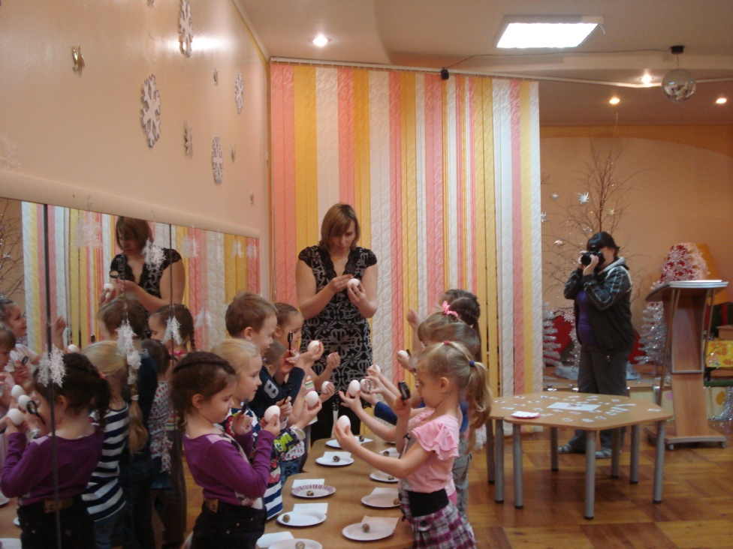
Проводится дидактическая игра «части тела».
Воспитатель: Молодцы! Вы справились с заданием.
Птицы, которые живут с нами круглый год, называются (зимующие). И пришла пора с ними поиграть. Выбирайте шапочки.
Игра «Воробьи-вороны».
Дети выстраиваются в две колонны парами: один ребенок – «воробей», второй – «ворона». Воспитатель медленно произносит по слогам: «во-ро-бей» или «во-ро-на». Если воспитатель произносит слово «воробей, дети- «воробьи» отскакивают в сторону, а «вороны» должны успеть задеть их рукой, и наоборот. Но воспитатель может произнести и другие слова, например «ко-мар», тогда все остаются на своих местах.
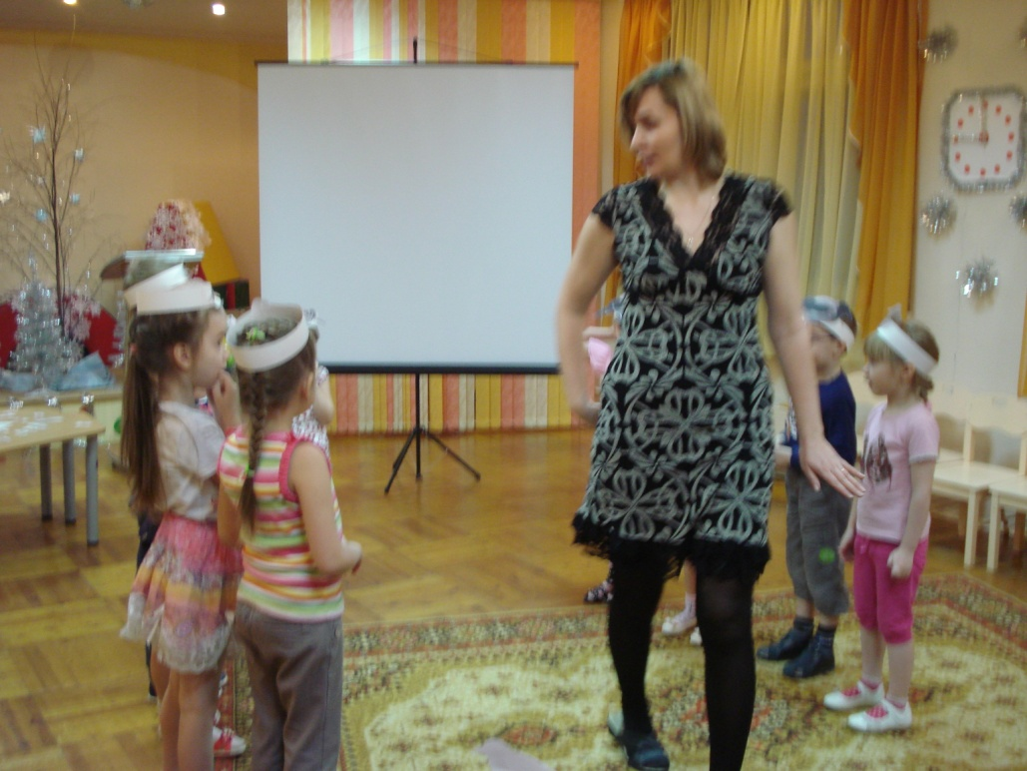
Воспитатель: А теперь я приглашаю в компьютерную школу. Берем пульты и устраиваемся поудобнее.
Проводится интерактивная дидактическая игра «Четвёртый лишний».
Задание №1.
Воспитатель предлагает детям убрать изображение птицы, которая не относится к зимующим.
На слайде представлены изображения птиц:
голубь
ворона
снегирь
ласточка

Задание №2
Воспитатель предлагает детям убрать изображение птицы, которая не относится к зимующим.
Варианты:
воробей
синица
грач
голубь
Задание №3.
Воспитатель предлагает детям убрать изображение птицы, которая не относится к зимующим.
Варианты:
трясогузка
синица
ворона
воробей
Задание №4.
Воспитатель предлагает детям убрать изображение птицы, которая не относится к зимующим.
Варианты:
голубь
воробей
снегирь
соловей
Задание № 5.
Выберите самое любимое лакомство синички.
Варианты.
сало
хлебные крошки
ягоды рябины
семечки.
Воспитатель: Ребята не забывайте, что впереди ещё месяц зимы и птицам нужна наша помощь. Какую помощь мы можем оказать птицам? (Ответы детей).
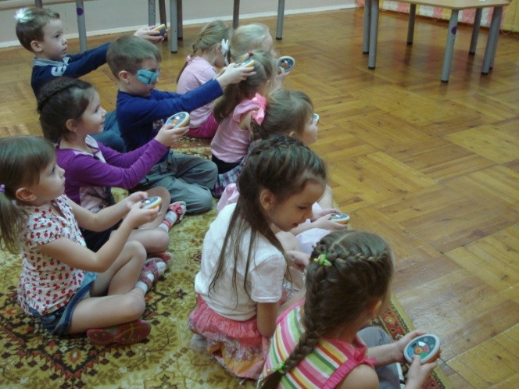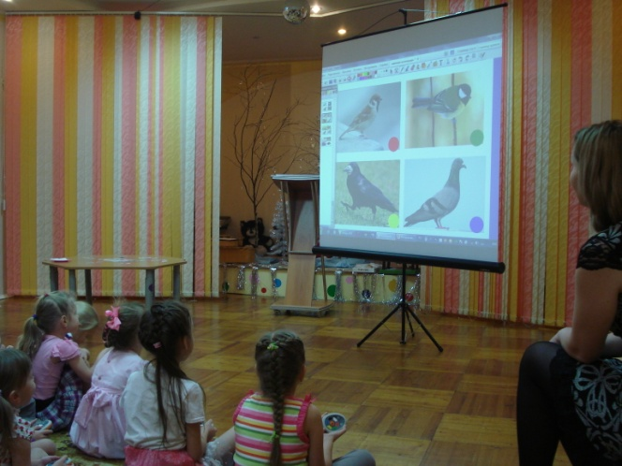
Показ слайдов с фотографиями, как дети кормят птиц зимой.
Итог.
Покормите птиц зимой,
Пусть со всех концов
К вам слетятся, как домой,
Стайки на крыльцо.
Сколько гибнет их – не счесть,
Видеть тяжело.
А ведь в нашем сердце есть.
И для птиц тепло.
Приучите птиц в мороз
К своему окну,
Чтоб без песен не пришлось
Вам встречать весну!
А. Яшин
Давайте будем помнить, что птицы – наши верные друзья. А когда мы сегодня пойдем на прогулку и насыплем корм в кормушки. Когда будем сыпать корм, то говорить надо приговорку: «Птичка, птичка вот тебе
крошки с моей ладошки»
. 